Музыка №3
Тема: «Животные жарких стран
ОО Художественно-эстетическое развитие
Цель: Развитие музыкальных и творческих способностей и коммуникативных навыков у детей.
Задачи:
- расширить и углубить представление детей о диких животных.
-развивать внимание, восприятие, память.
- закрепить у детей знания о животных Юга: их место обитания, повадки.
- формировать умение координировать пение, речь и движение.
- научить детей выражать свои чувства и распознавать чувства других через мимику, жесты, движения.
Взрослый: Сегодня мы с тобой полетим на самолете на юг, где круглый год жара. Посмотри на картинки, отгадай где, какие живут животные. Покажи, где изображены животные, которые живут в жарких теплых солнечных странах?
Ребенок рассматривает картинки животных. Называет их. Взрослый помогает называть зверей. Кенгуру. Жираф - днём в Африке очень жарко, поэтому питаются жирафы только утром и вечером. А в жаркое время проводят стоя в тени деревьев.
Взрослый: Отправляемся в путешествие в жаркие страны. Прилетел самолет. Споем песню про самолет.
Песня «Самолет летит» музыка Е. Тиличеевой
Садимся на самолет.
Игра «Самолет»
Загадки
Лошадь как лошадь
Но только в полоску
Видел когда-нибудь
Лошадь-матроску (зебра)
Упражнение»Лошадка»
На носу рога торчат,
Неприветлив, мрачен взгляд,
Очень вспыльчив, очень строг.
Африканский … (носорог)
Сел Егор между гор,
Говорит: — А ну-ка, горы,
Молодцы везите в город! (верблюд)
Он высокий, он огромный,
Он похож на кран подъемный.
Только это кран живой
С настоящей головой.(Жираф)

Танец «У жирафа пятна, пятна…»;

Взрослый: А вот еще одна загадка.
В сумке тёплой и большой.
Мама носит их с собой.
Два чудесных малыша.
В сумке едут не спеша. (Кенгуру)
Игра «Кенгуру»
А сейчас веселые превращения. Поможет нам волшебный колокольчик. Закрывай глаза.
Игра «Волшебный платок».(ребенок под музыку изображает животных жарких стран)
Пора нам возвращаться в домой.
Игра «Самолет»
Запомни, что животные жарких стран не могут жить на Севере, так как у них нет теплой шерсти и толстого подкожного жира.
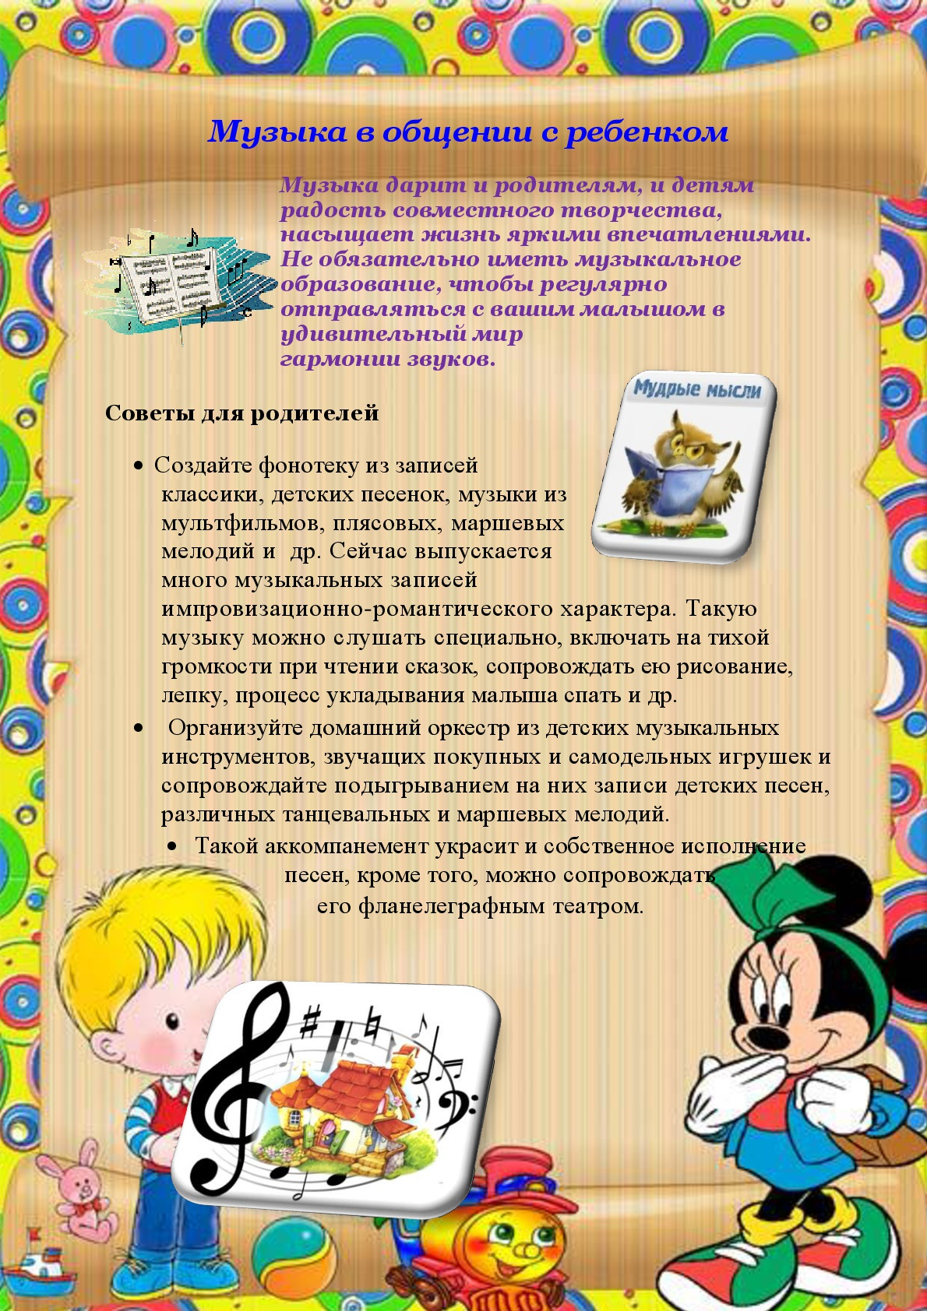

Музыка №4
Тема: «Признаки поздней весны»
ОО Художественно-эстетическое развитие
Цель: Приобщение детей к разнообразным видам музыкальной деятельности.
-формировать восприятие музыки и простейшие исполнительские навыки в области пения, ритмики, игры на детских инструментах.
-развивать слуховое внимание, ориентацию в пространстве
- обогащать детей эмоциональными впечатлениями.
Звучит музыка весны youtube.com
Взрослый: Я сегодня получила письмо от солнышка. Оно хочет с тобой познакомиться и подружиться.
Светит солнышко в окошко
Прямо в нашу комнату
Мы захлопаем в ладошки
Очень рады солнышку!
Ритмическое упражнение «Хлопаем в ладоши».
Взрослый предлагает похлопать громко и тихо, быстро и медленно.
Под лучиками солнышко тают сосульки.
Упала одна капля. Кап!
Упало две капли. Кап, кап!
Упало много капелек.
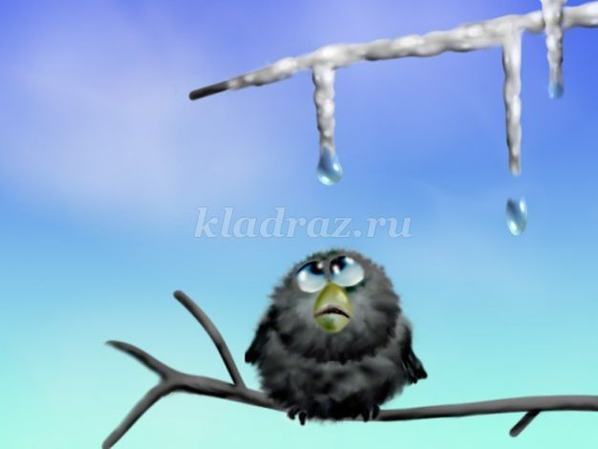

Игра на инструментах: ребенок проигрывает на металлофоне, как капают капли.
Взрослый А ты заметил, какие сегодня во дворе большие лужи? Это потому, что наше весеннее солнышко растопило весь снег. А что нам надо обуть, чтобы не замочить ножки? Правильно! Наши веселые сапожки!
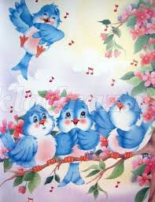
Музыкально-ритмические движения «Веселый каблучок» inkompmusic.ru›?…для малышей – Веселый каблучок

ВзрослыйНе только ребята радуются приходу весны. Послушай, кто еще рад весеннему солнышку?

Звучит пение птиц. youtube.com
—Взрослый Правильно, это поют птички. На нижней веточке сидит мама птица и поет низким голосом: вот так. (Проигрывает звук «до» первой октавы»). А на верхней сидит птенец и поет тоненьким голоском (проигрывает звук «до» второй октавы). А ты догадайся, кто же сейчас поет?
Проводится музыкально-дидактическая игра «Птица и птенчик».
Взрослый Кто же еще вылез погреться под теплым солнышком? Да это же божья коровка!
Музыкально-дидактическая игра «Сколько божьих коровок на цветке?»
Ход игры: Сыграть детям на любом инструменте по одному звуку по очереди – каждая божья коровка имеет свой звук (жужжит по-своему). Два звука – две букашки собрались на цветочке и ведут разговор, три звука – вся семья в сборе. Попросить ребят услышать и отгадать, сколько собралось божьих коровок на цветочке - одна, две или три. Можно усложнить игру и предложить услышать. кто именно прилетел на цветок папа, мама или ребёночек.
Взрослый Мне кажется, кто-то в травке шуршит. Это маленький жучок! Он не может перебраться через ручеек.
Музыкально-ритмические движения с ленточками: «Ручеек». youtube.com
—
В конце танца складывают ленточки в одну линию и помогают перебраться жучку на
другую сторону.

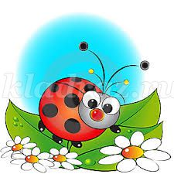
Взрослый Молодец! Мы помогли жучку. Ой, смотри, да он не один!
Ритмическая игра «Жучки». Взрослый предлагает прохлопать или протопать предложенную схему.(11 1 11 1 ) ; (1111 11 1111 11);
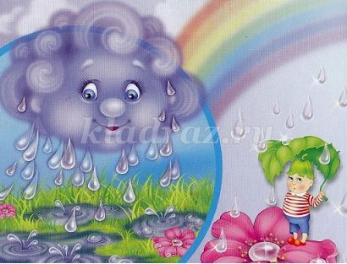
Тише, тише!
Что-то слышу!
Тучи солнышко закрыли.
Как же теперь мы без солнышка будем? Давайте повеселим тучку танцем.
Танец «Виноватая тучка». https://megapesni.com/online/listen64808.html
Вот и солнышко опять подмигнуло тебе. Оно так радо, что подружилось с тобой и дарит подарок - вот такие маленькие солнышки. Попрощайся с солнышком, помаши ему ручкой и пропой: "До свидания!"
